2020—2021学年第二学期
济南西城实验中学2018级高三历史3月测试
一、选择题：本题共15小题，每小题3分，共45分。每小题只有一个选项符合题目要求。
1．春秋时期产生了“吉凶由人”“夫民，神之主也”“国将兴，听于民；将亡，听于神”等思想。这反映出当时
A．周天子权力旁落 B．朴素唯物主义发展
C．奴隶制度的崩溃 D．重民思想已经出现
2．表1是三则选自汉代的引文，作为史料可以用来印证
表1
“自郡吏以下皆畏避之，莫敢与忤，咸曰‘宁负二千石，无负豪大家’” | 《汉书·酷吏传》
“往者豪强大家，得管山海之利，采铁石鼓铸，煮海为盐，一家聚众或至千余人” | 《盐铁论·复古篇》
“豪人之室，连栋数百，膏田满野，奴婢千群，徒附万计” | 《昌言·理乱篇》
A．执行“推恩令”的必然性 B．强化政府管控的必要性
C．放松“抑商”政策的可行性 D．放纵土地兼并的危害性
3．魏晋时期阶级矛盾和民族矛盾复杂尖锐，社会长期动荡不安。玄学、佛教、道教均盛行一时，得到过统治者的大力提倡。由此可以推知当时
A．儒学理论无法有效应对现实问题 B．抨击名教蔑视礼法的行为普遍存在
C．三教合一的潮流成为思想主流 D．儒学吸收佛道思想产生新的思想体系
4．明后期曾有人提出“欲航行于大洋，必先战胜于大洋”的海防主张，未受重视。后来明清政府常采用“海禁”的办法，到鸦片战争前“各省水师战船，均为捕盗缉奸而设”。上述现象的出现源于
A．造船、航海技术的退步 B．闭关锁国政策的推行
C．当时社会主流的经济形式 D．西方殖民势力的骚扰
5．表2是以公元纪年为时间尺度，根据学者研究制作的不同历史时期我国东部地区气侯变化与粮食产量变化表。下列对该表的解读正确的是
表2
年代（公元） | 气候状沉 | 冬半年平均气温与21世纪初比较增（+）：减（-） | 粮食亩产量（与前一时期比较）增（+）：减（-）
1—200年 | 温暖期 | +0．30℃ | +22．9
210—560年 | 寒冷期 | -0．47℃ | -2．3—0．4
570—770年 | 温暖期 | +0．23℃ | +29．9
780—920年 | 寒冷期 | -0．5℃ | -7．5
930—1310年 | 温暖期 | +0．18℃ | +9．4
1320—1910年 | 寒冷期 | -0．39℃ | +16．0
A．气候变化决定了封建王朝兴衰 B．温暖期没有出现北方民族大规模南侵
C．粮食产量增长均出现于温暖期 D．世界形势变迁影响粮食产量变化趋向
6．由于清政府长期奉行“安内重于防外”的方针，鸦片战争打响后沿海要地兵微将寡，无力抵御外侵；甚至当中国人民自发地抗击侵略者时，清政府不仅不加支持反而横加干涉和破坏。这说明当时
A．清政府的国家治理理念落后于时代潮流 B．政府的腐败影响了战争的结局
C．战略战术的落后是战争失败的主要原因 D．普通民众成为抗击侵略的主力
7．有学者指出，“五四新文化运动”对知识精英的思想解放起了重大作用，但只要认真考察“五四”后一般民众的知识、思想、信仰及日常生活就会有新的发现。由此可知新文化运动
A．对民众的思想启蒙程度不够 B．对传统儒学的批判存在妥协
C．对东西方文化存在绝对化倾向 D．没有对平民大众产生影响
8．与图1漫画直接相关的历史事件是
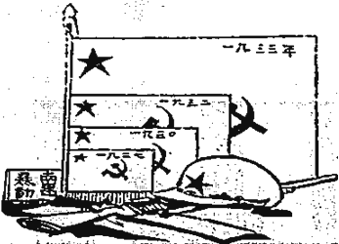
图1
A．大革命中北伐军胜利进军 B．国民党军队对红军的围剿
C．中共抗日武装力量的增长 D．东北抗日联军的发展壮大
9．表3是发生于1927—1937年间的部分重大事件，上述事件的出现反映了
表3
金融 | “废两改元”用银元代替银两；白银国有化，发行法币。
外交 | 业已过期的条约和协议将由新的条约和协议取代；尚未过期的条约和协议将根据法律程序予以废除或重新签订。
工业 | 工业设备进口总计达五亿元，达到历史最高水平。
A．中国社会性质发生重大改变 B．国民政府基本实现了独立自主
C．政府致力于国家建设的愿望 D．中国民主政治的条件日益成熟
10．表4是朝鲜战争时期中美两国陆军师编制装备对比表。由此可以推知
表4
 | 美军陆军师 | 志愿军入朝时的编制
步兵团 | 3 | 3
炮兵营 | 4—5 | 2
坦克营 | 1 | 0
坦克（辆） | 149 | 0
榴弹炮（门） | 72—84 | 0
无后座力炮（门） | 120 | 0
高射炮（门） | 64 | 0
70毫米以上迫击炮（门） | 76 | 42
步兵炮、山炮（门） | — | 24
A．战争胜负由战斗意志决定 B．综合国力是影响战果的关键因素
C．战争结果受到多种因素影响 D．武器装备在现代战争中作用不大
11．工业革命期间，整个英国社会盛行的仍然是妇女应该从属于男人的观念，在家中相夫教子、作“家庭天使”的资产阶级妇女成为各阶层妇女的楷模。而同时期，妇女在纺织业中占了总劳动力的50%。这主要表明当时英国
A．男尊女卑的观念逐渐淡化 B．阶级出身极大影响妇女生活的状况
C．妇女的社会地位得到了提升 D．女权意识的觉醒推动妇女走出家庭
12．1832年4月英国《贫民卫报》上登载的《一个工人的来信》中写到：“这个法案建议广大选民的人数至五倍之多……实际上，你们（工人）由于胆小和选民稀少，将丝毫不起作用”，同时期的罗伯特·欧文也发出了“让更多的人获得幸福！”的号召。这主要反映出当时英国
A．无产阶级处境艰难 B．民主化进程迅速
C．阶级矛盾得以缓和 D．贫富差距进一步拉大
13．表5是1870年、1913年主要资本主义国家在世界贸易中的占比。其中，丁对应的国家是
表5
年份 | 国家
年份 | 甲 | 乙 | 丙 | 丁
1870年 | 22% | 8% | 13%① | 10%
1913年 | 15% | 11% | 13% | 8%
注：①为1872年数据。
A．英国 B．德国 C．美国 D．法国
14．1998年英国历史学家艾瑞克·霍布斯鲍姆说：“60年前，非共产主义的政治家和知识分子曾排着队去莫斯科探寻'计划'的秘密”。艾瑞克的观点主要是基于苏联模式
A．确立了苏联社会主义的全面优势
B．开辟了一条落后国家走向现代化的新道路
C．击败了德、意法西斯势力的侵略
D．在应对世界性挑战过程中发挥过重要作用
15．某区域组织的成立基于这样一个信念，“只有通过超国家组织的建立，才能一劳永逸地消除战争威胁，恢复原先在国际事务中的地位，并拥有足可与美国相抗衡的人力和物力”。该组织是
A．华沙条约组织 B．经济互助委员会 C．欧洲共同体 D．东南亚国家联盟
此资料来源于：中学历史教学园地（www．zxls．com/），未经允许，谢绝转载。
二、非选择题：本题共5题，16题12分，17题12分，18题12分，19题11分，20题8分，共计55分。
16．（12分）南宋是中国海外贸易较为繁荣的时期。阅读材料，回答问题。
材料
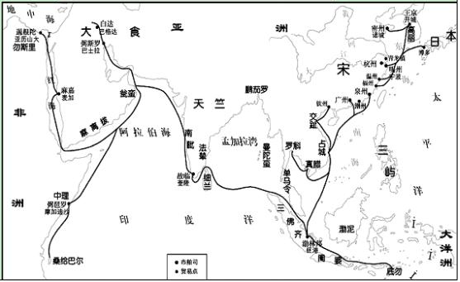
图2 南宋海上贸易路线示意图
提取材料信息结合所学知识，为“南宋海上贸易路线示意图”撰写一段文字说明。（12分）（要求：表述成文、史论结合、逻辑清晰）

17．（12分）政治仪式或活动反映了时代的基本政治内涵。阅读材料，回答问题。
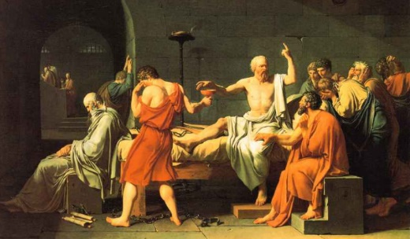
图3 公元前399年，苏格拉底以“亵渎神灵，蛊惑青年”的罪名被雅典民众法庭判处死刑
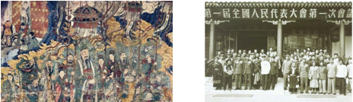
图4 唐玄宗封禅泰山 图5 1954年第一届全国人民代表大会召开
观察图片结合所学知识，概括上述政治仪式或活动各自反映出的基本政治内涵。（12分）

18．（12分）民国二十六年四月，国民党和共产党一起在黄帝陵祭祖，各出祭文。阅读材料，回答问题。
材料
甲 | 维中华民国二十六年民族扫墓之期，中国国民党中央执行委员会追怀先民功烈，欲使来者知所绍述，以焕发我民族之精神，特派委员张继、顾祝同，驰抵陵寝，代表致祭于我开国始祖轩辕黄帝之陵前曰：“粤稽遐古，世属洪荒；天造草眛，民乏典章。维我黄帝，受命于天：开国建极，临治黎元始作制度，规距百工，诸侯仰化，咸与宾从。置历纪时，造字纪事；宫室衣裳，文物大备，丑虏蚩尤，梗化作乱；爱诛不庭，华夷永判。仰维功业，广庇万方；佑启后昆，恢廓发扬。追承绩猷，群情罔懈；保我族类，先灵攸赖。怀思春露，祀典告成；陈斯俎豆，来格来歆！尚飨！”
乙 | 维中华民国二十六年四月五日，苏维埃政府主席毛泽东，人民抗日红军总司令朱德恭遣代表林祖涵，以鲜花束帛之仪致祭于我中华民族始祖黄帝之陵。  “赫赫始祖，吾华肇造，冑衍祀绵，岳峨河浩。聪明睿智，光披遐荒；建此伟业，雄立东方。世变沧桑，中更蹉跌；越数千年，强邻蔑德。硫台不守，三韩为墟，辽海燕冀，汉奸何多！以地事敌，敌欲岂足；人执笞绳，我为奴辱。懿为我祖，命世之英；涿鹿奋战，区宇以宁。岂其苗裔，不武如斯，泱泱大国，让其沦胥。东等不才，剑屐俱备，万里崎岖，为国效命。频年苦斗，备历险夷，匈奴未灭，何以家为。各党各界，团结坚固，不论军民，不分贫富。民族阵线，救国良方，四万万众，坚决抵抗。民主共和，改革内政，亿兆一心，战则必胜。还我河山，卫我主权；此物此志，永矢勿谖，经武整军，昭告烈祖，实鉴临之，皇天后土。尚飨！”
根据材料并结合所学知识，对“国共联合祭祀黄帝”做出合理的历史解释。（要求：表述成文、主旨明确、史论结合、逻辑清晰）（12分）

19．（11分）人民生活的变迁是一部活生生的历史。阅读材料，回答问题。
材料一
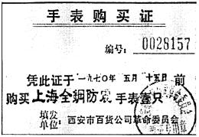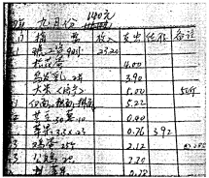
图6 1970年的手表购买证 图7 青岛马连发老人的家庭账本
材料二
表6 中国家庭收入比较：按区域
平均收入（元） | 东部 | 中部 | 西部 | 东/西
平均收入（元） | 73228 | 25408 | 26567 | 2．8
1．工资性收入 | 26405 | 7209 | 7402 | 3．6
2．生产经营收入： | 25380 | 10000 | 8480 | 2．3
——2．1农业收入 | 3518 | 4736 | 8480 | 0．4
——2．2工商业收入 | 21862 | 5264 | 2398 | 9．1
3．投资性收入 | 5623 | 696 | 649 | 8．7
4．转移性收入 | 15820 | 7504 | 7639 | 2．1
——4．1退休、养老、住房公积金、贫困补贴 | 11577 | 4165 | 5119 | 2．3
——4．2人情往来等 | 4243 | 3338 | 2519 | 1．7
——摘自西南财大《中国家庭收入不平等报告（2012年）》
（1）关于人民生活的变迁，指出材料一的史料价值。（4分）
（2）依据材料及所学知识，构建20世纪70年代以来中国人民生活变化的历史进程。（7分）

20．（8分）阅读材料，回答问题。
材料
正确认识当代资本主义的变化，首先必须学习马克思主义经济理论，以使我们具备应有的立场、观点和方法……要正确认识当代资本主义的新变化，弄清资本主义为什么能够有现在这样的生命力，还必须充分了解现代西方经济理论。因为现代资本主义的变化与西方经济理论的进步是分不开的。
——汪洋《从当代资本主义变化看现代西方经济理论》
表7 资本主义主流经济理论的变迁
经济理 | 论流行时间 | 反映时代要求
① | 15—17世纪中叶 | 主张国家扶植商业发展，反映资本原始积累时期商业资产阶级利益的经济理论和政策体系。
自由主义 | 盛行于18—19世纪 | ③
② | 20世纪30—70年代 | ④
新自由主义 | 20世纪70年代以来 | ⑤
根据材料提示，参照表格中的已有内容，为表7中的空白处填上相应的文字。（8分）

